ЛАБОРАТОРНА РОБОТА № 2

Тема: основи роботи в IDE Eclipse.

Мета: познайомитися з можливостями IDE Eclipse та набути навиків написання програм з використанням цього середовища.

ТЕОРЕТИЧНІ ВІДОМОСТІ

Eclipse – один з кращих засобів розробки програмного забезпечення, створених за останні роки. SDK Eclipse являє собою інтегроване середовище розробки з відкритим вихідним кодом.

На початку свого існування Eclipse з'явилася як комерційний продукт, але в листопаді 2001 р його вихідні коди були опубліковані. Творцем системи є компанія Object Technology International (OTI), яка згодом була придбана корпорацією IBM. Починаючи з 2001 р Eclipse була завантажена більше 50 мільйонів разів і в даний час використовується десятками тисяч програмістів по всьому світу. Підтримкою і розробкою Eclipse в даний час займається організація Eclipse Foundation і спільнота Eclipse, інформацію про які можна знайти на офіційному сайті в мережі Інтернет http://www.eclipse.org.

Основні інструментальні засоби Eclipse Java включають в себе: редактор вихідного коду (створення та редагування вихідного тексту програм), засоби налагодження. Крім цього, в Eclipse доступні безліч безкоштовних і комерційних доповнень (плагінів), таких, як інструментальні засоби створення схем UML, розробка баз даних та ін.

Власне сама по собі Eclipse – це тільки платформа, спочатку орієнтована на використання Java, яка надає можливість розробляти доповнення, звані плагінами, які природним чином вбудовуються в платформу.

В Eclipse доступні доповнення для таких мов: C / C ++, HTML, Cobol, Perl, Php, Ruby та ін. Ви можете також розробити власне доповнення для розширення можливостей Eclipse.

Слід зазначити, що до складу Eclipse не входять компілятори, тому їх потрібно встановити окремо і, у випадку використання ОС Windows, вказати шлях до них у системній змінній PATH (Комп’ютер – Властивості – Додаткові параметри системи – Змінні середовища). Для установки самої IDE Eclipse у Windows досить завантажити і розпакувати архів із системою; подібним же чином виконується установка і в інших ОС, хоча слід зазначити, що у більшості дистрибутивів Linux (зокрема, Ubuntu) Eclipse входить до репозиторію, що суттєво спрощує встановлення.

Базові поняття середовища Eclipse

Для того, щоб зрозуміти основи роботи з системою, потрібно усвідомити собі основні концепції середовища: робочий простір, інструменти, компоновки, редактори та подання.

Робочий простір

У найпростішому випадку робочий простір (workspace) – це каталог для проектів користувача, в якому розташовуються файли проекту. Все, що знаходиться всередині цього каталогу, вважається частиною робочого простору. Адреса робочого простору вказується при першому запуску середовища, крім того, її можна вказати за допомогою команди головного меню File – Switch Workspace.

Інструментальні засоби Eclipse

Інструментальні засоби Eclipse стають доступні відразу після запуску програми. Це, по суті, сама платформа з набором різних функціональних можливостей головного меню, де насамперед виділяється набір операцій з управління проектом. Фактична обробка, як правило, здійснюється доповненнями (плагінами); наприклад, редагування і перегляд файлів проектів java здійснюється JDT, для роботи з C/C++ використовується CDT і т.д.

До інструментів (workbench) належить набір відповідних редакторів і представлень, розміщених в робочій області Eclipse. Для конкретної задачі певний набір редакторів і уявлень називають перспективою або компонуванням.

Компонування

Компонування (perspective) – це набір представлень і редакторів, розташованих в тому порядку, який потрібний користувачеві. У кожному компонуванні присутній свій набір інструментів, деякі компонування можуть мати спільні набори інструментів. У певний момент часу активною може бути тільки одне компонування. Перемикання між різними компонуваннями здійснюється натисканням клавіш <Ctrl+F8>.

Використовуючи компоновування, ви можете налаштувати свій робочий простір під певний тип виконуваного завдання. В Eclipse є також можливість створювати свої компонування. Відкрити компоновування можна командою Window – Open Perspective.

Редактори

Редактори являють собою програмні засоби, що дозволяють здійснювати операції з файлами (створювати, відкривати, редагувати, зберігати та ін.).

Представлення

Представлення, по суті, є доповненнями до редакторів, де виводиться інформація супровідного або додаткового характеру, як правило, про файли, що знаходиться в редакторі. Відкрити представлення можна командою Window – Show View.

Доповнення

Доповненням (plug-in) називають додаток, який додатково може бути встановлено в Eclipse. Прикладом доповнення може виступати CDT.

Майстри

Майстер – це програмний засіб, який допомагає користувачеві в налаштуваннях і проведенні складної операції. В Eclipse є безліч різних майстрів, які роблять роботу користувача в системі зручною та ефективною, беручи частину рутинних операцій на себе. Прикладом майстра може виступити майстер створення нового проекту, що передбачає введення імені проекту, компілятора, який буде використовуватися, створення деякого початкового коду, і т.д.

Типове компонування

Розглянемо приблизний склад можливих подань на прикладі компонування CDT. Зразковий склад цього компонування показано на рис. 1.

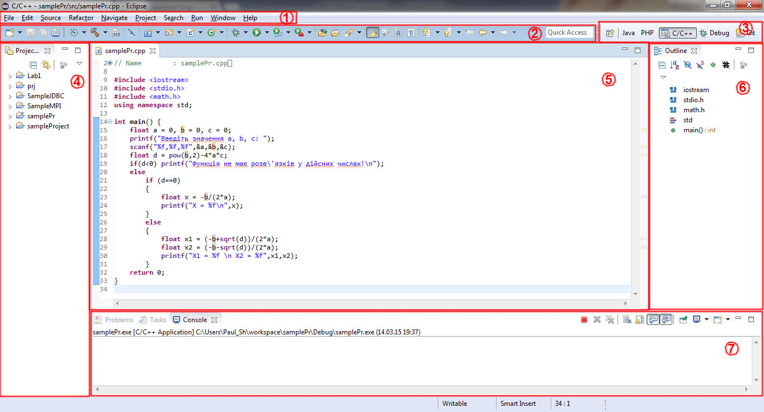
Рис. 1 Типове компонування Eclipse

● Рядок головного меню (№ 1). Головне меню платформи Eclipse з набором функцій для роботи з проектами.

● Панель інструментів (№2).

● Перспективи (компоновки) (№ 3). Дозволяють перемикатися з однієї компоновки в іншу.

● Вікно браузера проекту (№ 4). Призначене для відображення структури робочого простору проекту і являє собою ієрархічну структуру каталогів і файлів, що входять в проект.

● Редактор коду (№ 5). Призначений для введення і редагування вихідного тексту програм.

● Вікна представлень (№ 6,7). На рисунку показані наступні представлення:

1) Outline (№ 6)– структура поточного файлу зі списком підключених бібліотек та функцій;

2) Problems – список помилок та зауважень проекту;

3) Tasks – список задач, які необхідно виконати по проекту. Для додавання нової задачі можна або в контекстному меню даного представлення вибрати пункт Add task…, або вибрати цей же пункт у контекстному меню редактора коду; в останньому випадку в опис задачі автоматично додасться інформація про вибраний рядок, і до нього можна буде швидко перейти, двічі клікнувши по відповідній задачі у списку;

4) Console – консоль виконання програми.

Інтерфейс користувача

Розглянемо докладніше призначення основних компонентів, що складають інтерфейс користувача.

Головне меню
Команда меню | Призначення
File | Містить елементи управління проектами і файлами. Дозволяє створювати нові проекти, класи, інтерфейси та ін., зберігати, закривати, переносити, перейменовувати, експортувати наявні структури проекту, а також імпортувати зовнішні об'єкти, змінювати місце розташування робочого простору і перемикатися між різними робочими просторами
Edit | Містить елементи управління текстовою інформацією: копіювання, вирізання, вставка, видалення, скасування останньої дії, повернення після скасування, додавання закладок і завдань, а також пошук.
Source | Містить елементи управління вихідним кодом, такі, як: управління імпортом елементів, управління коментарями, генерацію методів і конструкторів класів і т.д.
Refactor | Рефакторинг елементів проекту. Допомагає виробляти модифікації членів проекту (класів, методів і полів), такі, як переміщення, перейменування та ін. Без втрати зв'язків і цілісності додатки
Navigate | Містить елементи навігації по проекту.
Search | Основний інструмент пошуку. Шукати можна файли, проекти і текст в будь-якому діапазоні від файлу до робочого простору
Project | Інструмент управління проектами: відкриття, закриття, компіляція, та ін.
Run | Управління запуском програми, дозволяє запустити додаток, налагодження, а також додатки по точках переривання
Window | Управління вікнами і перспективами. Перемикання між компонування. Виклик необхідних уявлень.
Help | Виклик довідки, а також містить виклик оновлень та опис програми Eclipse.

Панель інструментів

Дана панель містить кнопки швидкого доступу до найбільш часто використовуваних функцій Eclipse. Кнопки за функціональним призначенням згруповані в групи. Перша група – створення (проекту, пакета, класу, інтерфейсу, перерахування і т.д.), збереження і друк відноситься до команди File. Друга група – налагодження, запуск і запуск з параметрами –відноситься до команди Run. Третя група – новий проект, новий пакет і новий Java-файл (клас, інтерфейс, перерахування) – дублює першу кнопку для максимально швидкого доступу. Остання, четверта, група містить кнопки, що відносяться до пошуку та навігації.

Швидкі вікна

Кнопка «швидкі вікна», або швидкий виклик уявлення, знаходиться в лівому нижньому куті робочого столу. Дана кнопка додає у вікно браузера проекту різні панелі (подання), такі, як Problems, Search, Navigator і т.д. Якщо ви випадково закрили яку-небудь панель, наприклад Package Explorer, за допомогою даної кнопки можна її відновити.

При виклику нової панелі за допомогою даної кнопки, що викликається панель поміщається поверх всіх структурних елементів робочого столу, закриваючи собою деяку частину робочого столу. Для більш оптимального використання простору робочого столу потрібно після виклику панелі помістити її в одну з областей: її можна додати до лівої панелі, на якій розташовується за замовчуванням Package Explorer і Hierarchy, можна додати до вікон звітності або розмістити її окремо від інших панелей в будь-якому місці робочого столу, не перекриваючи при цьому редактора коду, для цього необхідно натиснути мишею на вкладці заголовка панелі і перетягнути її в потрібне місце. В процесі переміщення на робочому столі будуть з'являтися рамки, які покажуть, як буде розташовуватися переміщувана панель.

Редактор коду

Це вікно, призначене для введення і редагування вихідних текстів програм. Відображатися може вміст тільки одного файлу проекту. Якщо відкрито більше одного файлу, у верхній частині редактора з'являється рядок вкладок, за допомогою якої можна швидко перемикатися між різними файлами, вибираючи курсором миші потрібну вкладку.

Невелика, але дуже зручна особливість, яка є у редакторів коду багатьох середовищ програмування, – це згортання коду. Якщо в якому-небудь класі є метод, який займає своїм кодом багато місця в редакторі, його можна згорнути, виграючи тим самим не тільки робоче місце, але і роблячи код більш читабельним. Для того, щоб згорнути вміст коду методу, потрібно клацнути мишею по значку мінус в лівому стовпчику. Для розгортання - за аналогією, на значку плюс.

Насамкінець наведемо набір сполучень клавіш, які найбільш часто використовуються при роботі з Eclipse.
Поєднання клавіш | Призначення
Ctrl + N | Створення нового об'єкта, при цьому буде запущений список вибору майстрів
Ctrl + M | Згортання / розгортання вікон редакторів і представлень
Ctrl + Shift + Пробіл | Підказка в параметрах методу
Ctrl + F | Простий пошук
Ctrl + H | Складний пошук
Ctrl + K | Повторити останній пошук
Ctrl + / | Коментувати один рядок коду
Ctrl + Shift + / | Коментувати блок коду
Ctrl + Shift + \ | Розкоментувати блок коду
Ctrl + F6 | Перебір редакторів. Наступний редактор
Ctrl + F8 | Перебір перспектив. Наступна перспектива
Ctrl + F7 | Перебір представлень. Наступне представлення
Tab | Збільшення відступу коду
Shift + Tab | Зменшення відступу коду
F12 | Активувати редактор
F3 | Відкриває оголошення виділеного елемента
Alt + – | Показати системне меню

ЗАВДАННЯ
- Запустити середовище Eclipse, розглянути основні елементи інтерфейсу середовища.
- Написати програму, що виконує розрахунок виразу відповідно до індивідуального завдання. Детально прокоментувати код. Зробити ряд закладок і задач у тексті програми.
- Підготувати звіт про виконання роботи, що містить скрішот середовища у процесі розробки програми, лістинг програми, а також результат її виконання.

№ варіанту | Функція | Умова
 | 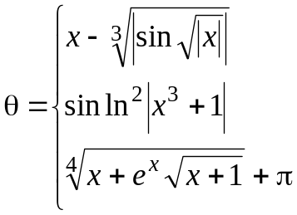 | 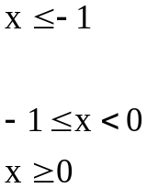
 | 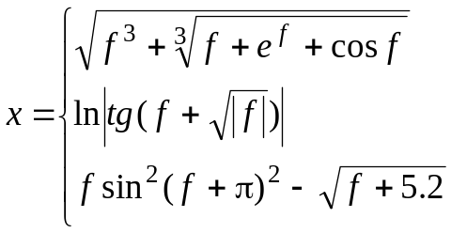 | 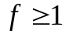  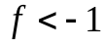  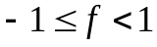
 | 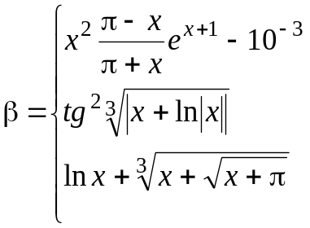 | 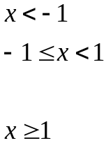
 | 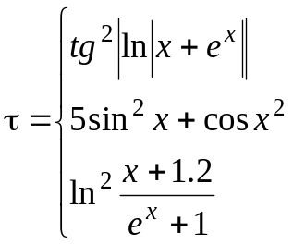 | 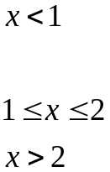
 | 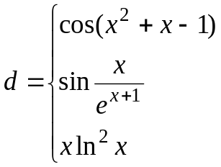 | 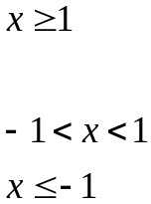
 | 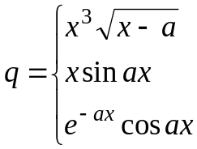 | 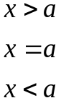
 | 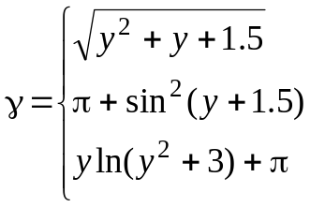 | 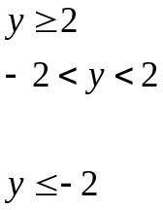
 | 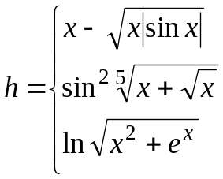 | 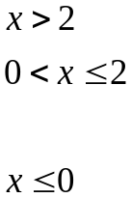
 | 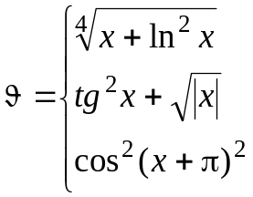
 | 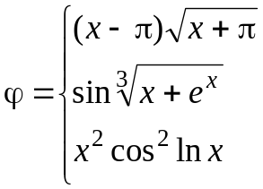 | 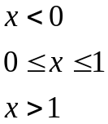
 | 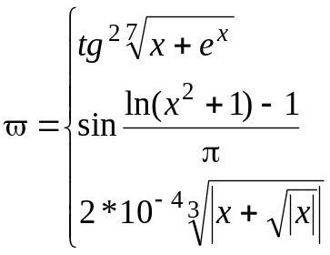 | 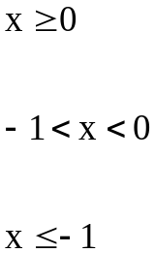
 | 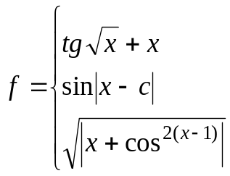 | 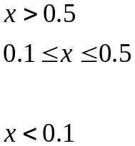
 | 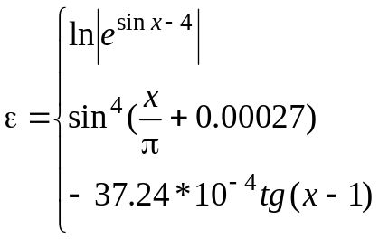 | 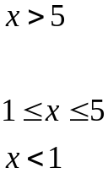
 | 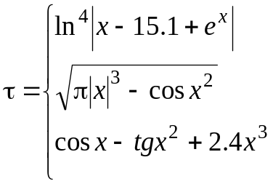 | 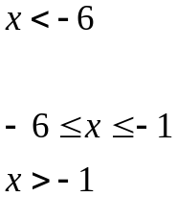
 | 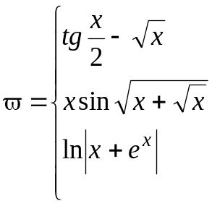 | 